# BAB I

# PENDAHULUAN

## Latar Belakang

*Enterpreneurship* ataupun bisnis tidak lagi ialah fenomena yang asing bagi masyarakat dan telah mendapatkan pengakuan yang lebih serius. Sosial Enterpreneurship mengacu pada upaya penciptaan nilai sosial melalui kolaborasi dengan pihak lain ataupun organisasi masyarakat, yang tercermin dalam inovasi sosial yang umumnya melibatkan aktivitas ekonomi (Hendro, 2011). Dalam era Bisnis 4.0 yang berkembang pesat, peluang dan risiko bisnis semakin besar. Model bisnis dan strategi pemasaran memainkan peran krusial dalam perencanaan bisnis. Model bisnis ialah interpretasi perusahaan tentang bagaimana menciptakan, menyampaikan, dan mengontrol nilai dalam perusahaan serta cara menghasilkan pendapatan (Osterwalder, 2010), sementara pemasaran ialah logika di mana unit bisnis menetapkan tujuan pasar agar produk mampu memenuhi kebutuhan pelanggan (Vieliany G. M. Doodoh, 2020).

Perkembangan bisnis berkontribusi secara signifikan pada pertumbuhan ekonomi Indonesia. Sebuah Negara berkembang dengan populasi yang terus bertambah. Fenomena ini menciptakan potensi pasar yang besar karena meningkatnya jumlah penduduk yang pada gilirannya mengintensifkan permintaan nantinya barang dan layanan yang dibutuhkan masyarakat.

Saat ini situasi bisnis Indonesia mengalami peningkatan persaingan, perubahan, dan ketidakpastian yang semakin intensif dalam beberapa tahun terakhir. Situasi ini menciptakan persaingan sengit diantara perusahaan baik karena peningkatan jumlah pesaing, pertumbuhan volume produk, maupun kemajuan teknologi yang cepat. Ini mendorong perusahaan lebih memperhatikan faktor lingkungan yang berpotensi memengaruhi operasi mereka. Ialah krusial bagi suatu perusahaan agar mampu mengenali strategi pemasaran yang selaras dan mengambil tindakan yang tepat dalam menghadapi perubahan dinamis dalam pasar. Karena itu, persaingan memainkan peranan yang begitu krusial dalam menetapkan keberhasilan ataupun kegagalan suatu perusahaan (Porter, 1993). Maka, perusahaan wajib berkecermatan yang lebih dalam memahami dan mengantisipasi dinamika pasar agar mampu menghasilkan produk berkualitas serta menyuguhkan layanan yang memuaskan pelanggan, hingga mampu memenangkan persaingan.

Tiap perusahaan, terlepas dari ukuran, patut mengadopsi strategi guna mengembangkan bisnisnya. Manajemen strategis bukanlah hak eksklusif semata bagi perusahaan besar; perusahaan kecil pun sebaiknya dikelola dengan pendekatan manajemen strategis. Konsep ini melibatkan rangkaian keputusan dan tindakan yang dirancang guna meraih tujuan perusahaan. Manajemen strategis memerlukan pengambilan keputusan yang berjangka panjang, kompleks, dan berfokus pada masa depan.

Dalam konteks ini, perusahaan wajib memahami kebutuhan segmen pasar yang menjadi targetnya. Ini mendorong perusahaan guna merancang strategi pemasaran yang selaras, dengan tujuan mengoptimalkan keuntungan. Perusahaan yang mampu melaksanakan strategi ini dengan efektif nantinya meraih hasil keuangan yang optimal, tanpa memandang ukuran mereka yang besar ataupun kecil. Maka, perusahaan yang berbiaya paling rendah antar pesaing yang menerapkan strategi biaya rendah nantinya meraih kinerja yang lebih baik. Perusahaan yang gagal mengadopsi strategi yang jelas dan memilih jalan tengah nantinya menghadapi kegagalan.

Penyusunan strategi ialah tahap yang begitu krusial dalam perencanaan jangka panjang. Konsep strategi berkembang dari sekadar alat guna meraih tujuan menjadi sebuah sarana guna menciptakan keunggulan kompetitif, bersaing secara efektif, dan kemudian menjadi serangkaian tindakan dinamis yang menyuguhkan motivasi kepada para pemangku kepentingan agar perusahaan mampu menyuguhkan kontribusi secara optimal.

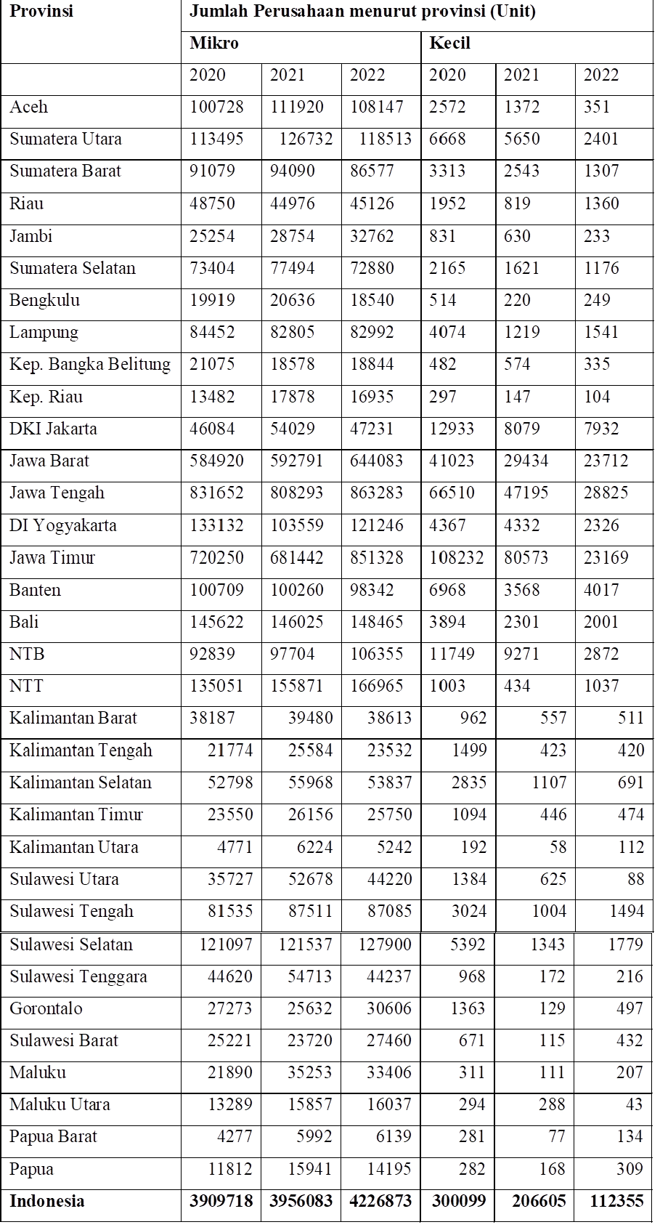Tabel 1. 1 Jumlah Perusahaan di Indonesia

Sumber: BPS 2020

Dari tabel diatas kita bisa melihat persaingan antar bisnis itu begitulah ketat adanya. Berjuta perusahaan didirikan dari sabang sampai merauke ialah perusahaan dari berbeda produksi yang mdipasarkan misal perdagangan, pertanian manufaktur, jasa, teknologi informasi dan komunikasi (TIK), pariwisata dan masih banyak lagi.

Sebagian besar pertumbuhan ekonomi Provinsi Jambi didorong sektor perkebunan dan pertambangan.karena itu, ada beberapa perusahaan industri yang ada diwilayah Jambi. Ini membuktikan potensi Kota Jambi sebagai pusat bisnis.

Tabel 1. 2 Jumlah Perusahaan Industri Jambi 2016

|  |  |
| --- | --- |
| **Jumlah perusahaan industri** | **Jumlah Perusahaan Industri 2016** |
|
| Jumlah Perusahaan | 24479 |
| Investasi (Rp 000) | 16968000 |
| Tenaga Kerja (orang) | 116960 |
| Nilai Produksi (Rp 000) | 4467750000 |

Sumber : BPS 2016

Dari tabel diatas, dikatakan bahwa banyaknya perusahaan industri di kota Jambi saat ini sebanyak 24.479 (BPS 2016). Diantara banyaknya perusahaan yang berdiri di Wilayah Jambi, salah satunya bergerak dalam bidang pengadaan Barang dan Jasa di Perusahaan CV Samudera Abadi.

. Adapun pekerjaan yang telah pernah di ikuti CV Samudera Abadi diantaranya :

Tabel 1. 3 Permintaan Barang dan Jasa

|  |  |  |  |
| --- | --- | --- | --- |
| **No** | **Tender** | **Mitra** | **Tahun** |
| **1** | **Kantong Teh** | **Perk. Kayu Aro** | **2023** |
| **2** | ***Sparepart*** | **PTPN VII Bunga Mayang** | **2023** |
| **3** | **Pembangunan Masjid** | **PTPN VII** | **2023** |
| **4** | **Pelumas** | **Perk. Cinta Manis** | **2023** |

Sumber : CV Samudera Abadi 2023

Pekerjaan yang telah dilakukan ialah tender mitra ataupun *supplier* dari berbagai daerah maupun Provinsi. Adapun mitra yang menyuplai ke CV Samudera Abadi diantaranya yaitu PTPN IV (Sumatera Utara), PTPN VI (Kayu Aro dan Jambi), dan PTPN VII (Bunga Mayang, Lampung dan Cinta Manis, Palembang).

Dalam pekerjaannya, CV Samudera Abadi memiliki beberapa kendala ketika menyediakan barang yang selaras permintaan supplier diantaranya ketidakjelasan persyaratan, dan perubahan regulasi. Dan kendala CV Samudera Abadi dalam mencari ataupun mendapatkan barang yang di inginkan mitra yaitu minimnya distributor yang berkolaborasi dengan CV Samudera Abadi karena minimnya relasi yang dijangkau dari luar Jambi ataupun luar Provinsi kendati sebenarnya distributor CV Samudera Abadi ada beberapa dari luar Provinsi. Namun, tiap mitra berpermintaan yang berbeda-beda maka distributornya turut berbeda-beda tiap barang.

Berlandaskan Candraningrat dkk. (2021), BMC ataupun *Business Model Canvas* ialah sebuah konsep serta alat yang mampu mewakili keseluruhan proses bisnis suatu perusahaan ataupun organisasi dalam satu kanvas ataupun lembar kerja tunggal yang berfungsi sebagai representasi tentang bagaimana organisasi itu menangkap, merancang, dan menyuguhkan nilai, misal yang dijelaskan Herawati dkk. (2019).

Osterwalder dkk. (2010) turut menjelaskan BMC menguraikan konsep bisnis merupakan sembilan unsur yang yaitu, *Cost Structures, Key Partnerships, Key Resources, serta Key Activities, Value Propositions, Customer Segments, Channels, Customer Relationships, dan Revenue Streams.*

Penyusunan strategi bisnis ialah langkah krusial bagi PT. CV Samudera Abadi guna memastikan pertumbuhan dan pengenalan yang lebih luas masyarakat. Dalam menganalisis strategi bisnisnya, CV Samudera Abadi menerapkan pendekatan *Business Model Canvas* dengan tujuan guna merumuskan strategi relevan bagi keadaan saat ini maupun masa depan. Penelitian ini bertujuan guna mengenali dan menelaah model bisnis yang harus diterapkan CV Samudera Abadi menggunakan penerapan *Business Model Canvas.*

Analisa SWOT nantinya memberikan bantuan untuk mengidentifikasi faktor kunci yang berimplikasi pada kinerja perusahaan. Sementara itu, Model Bisnis Kanvas nantinya memungkinkan perusahaan guna merevisi ataupun mengembangkan model bisnisnya secara inovatif dan efektif.

Hasil penelitian ini nantinya menjadi landasan guna merumuskan strategi yang selaras guna mengintensifkan kinerja bisnis CV Samudera Abadi, terutama dalam aspek pengadaan barang dan jasa. Dengan pemahaman yang lebih mendalam tentang situasi internal dan eksternal perusahaan, serta dengan penerapan Analisis SWOT dan Model Bisnis Kanvas, perusahaan mampu mengenali peluang baru dan menghadapi tantangan yang ada guna meraih pertumbuhan yang lebih baik di masa depan. Penelitian tentang Pengembangan Bisnis ini sudah berbagai studi dibuat dari periset sebelum itu, namun riset terkait Strategi Pengembangan Pada CV Samudera Abadi belum ada yang melakukan penelitian. Itulah alasan peneliti mau meneliti diperusahaan ini. Berlandaskan uraian itu, peneliti tertarik agar mengusulkan judul **“Strategi Pengembangan Bisnis Pengadaan Barang Dan Jasa Berbasis *Business Model Canvas (BMC)* Pada CV Samudera Abadi”.**

## Rumusan Masalah

Dari latar belakang diatas, maka peneliti merumuskan *Rumusan* masalah, mencakup:

* + 1. Bagaimana Penerapan Strategi pengembangan bisnis Pengadaan Barang dan Jasa CV Samudera Abadi menggunakan analisis SWOT?
    2. Bagaimana Strategi BMC dalam Proses Pengadaan Barang dan Jasa Pada CV Samudera Abadi?

## Tujuan Penelitian

Adapun fokus rumusan masalah penelitian ini, mencakup :

* + 1. Mengetahui penerapan Strategi Pengembangan Bisnis Pengadaan Barang dan Jasa CV Samudera Abadi menggunakan Analisis SWOT
    2. Menetapkan rekomendasi Strategi Pengembangan Bisnis Pengadaan Barang dan Jasa CV Samudera Abadi berbasis BMC

## Manfaat Penelitian

Manfaat penelitian mencakup :

* + 1. Secara Teori

Peneliti berharap penelitian ini nantinya menyuguhkan kontribusi tambahan pada pemahaman tentang kebijakan publik yang berhubungan dengan konsep pengembangan usaha. Selain itu, harapannya penelitian ini nantinya menjadi sumber referensi dan literatur yang berguna bagi peneliti dan pihak-pihak terkait lainnya.

* + 1. Secara Praktis
       - Industri Pengadaan Barang dan Jasa

Peneliti berharap mampu menyuguhkan saran yang baik bagi industri pengadaan yang mampu mengintensifkan efisiensi dalam proses pengadaan, memahami kebutuhan pasar dan pelanggan, guna mengintensifkan daya saing dalam industri pengadaan, mendorong inovasi dan menemukan peluang guna mengembangkan kemitraan stratetgis dalam rantai pasok guna mengintensifkan efisiensi dan kualitas pengadaan.

* + - * CV Samudera Abadi

Peneliti berharap penelitian ini nantinya memberi rekomendasi yang berharga bagi CV Samudera Abadi dalam mengambil keputusan terkait pengembangan bisnisnya. Tujuannya ialah guna mengintensifkan efisiensi dan kemajuan operasional CV itu. penelitian ini harapannya mampu menjadi panduan yang berguna bagi perusahaan itu, berbagai opsi dan pertimbangan guna merancang strategi pengembangan bisnis yang optimal di masa depan.